ЦДО ВША МГУ им. М.В. Ломоносова

ИТОГОВАЯ РАБОТА
на тему: «Вывод на рынок
молодежной марки чипсов»

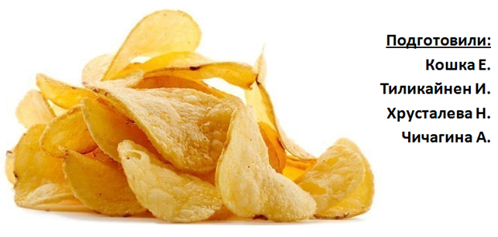

Москва 2013 г.

